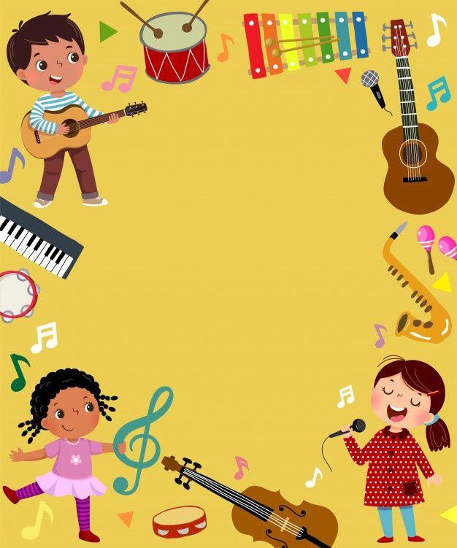



**ESCUELA NORMAL DE EDUCACION PREESCOLAR**

Licenciatura en Educación Preescolar

Ciclo escolar 2020-2021

Segundo semestre Sección A

**“Saludo y despedida”**

Curso:

Estrategias de música y canto en educación preescolar

Alumnas:

Andrea Elizabeth Aguirre Rodríguez #1

Karen Marisol Martínez Reyes #13

Daniela Lizeth Trujillo Morales #20

Maestro:

Jesús Armando Posada Hernández

A 03 de mayo de 2021. Saltillo, Coahuila de Zaragoza.

|  |  |  |  |
| --- | --- | --- | --- |
| **Sesión de Música en Preescolar** | **Secuencia didáctica (actividades de aprendizaje)** | **Recursos materiales, bibliográficos y digitales** | **de Evaluación** |
| **Fecha:**03 de mayo de 2021 |
| ***ACTIVIDADES DE INICIO***:  Recibir a los alumnos con una buena actitud, invitarlos a cantar todos juntos la canción “A saludarnos”, se proyectará el vídeo y el audio en la pantalla para realizar cada tipo de saludo que se indica. La educadora también participará para que los niños vean claramente lo que hay que hacer.  Cuando la canción dice un saludo de apache, todos llevamos una mano a la boca y la otra se levanta; al hacer un saludo como capitán, una mano se lleva a la cintura y la otra a la frente; para el saludo de elefante, se lleva una mano a la nariz y la otra se mueve hacia los lados simulando ser una trompa; para el saludo formal, se realiza una pequeña inclinación hacia el frente como la que suelen hacer los príncipes y las princesas; el saludo con los ojos consiste en parpadear en repetidas ocasiones de manera rápida; el saludo con los pies implica golpear el piso 2 veces con esta misma parte del cuerpo; finalmente se sonríe y se da una vuelta. Tras el término de la canción, se les da el siguiente saludo: “Mis niños buenos días ¿Cómo estamos el dia de hoy?, *recuerden que en esta clase somos pequeños pero aprendemos a lo grande. ¿Están listos para lo que veremos el día dehoy?*  Se espera su respuesta y después se invita a los niños a tomar sus asientos para continuar con la clase.    ***ACTIVIDADES DE DESARROLLO:***  De manera grupal se les aplicará un juego, proyectándolo en la pantalla. Cada letra está representada por una estrella.  Cada alumno debe levantar su mano para pasar y mencionar que letra se debe de colocar para lograr tener el abecedario completo y en orden.  Los niños tomarán el mouse de la computado para arrastrar la letra que sigue para ponerla en la silueta de una estrella, si es la correcta se quedará en el espacio, de no ser la letra correcta, la estrella caerá.  ***ACTIVIDADES DE CIERRE:***  Se les invita a cantar juntos el canto “Hasta mañana”. La educadora los anima diciendo: ¡Todos juntos vamos a cantar muy fuerte!  Se proyectará la canción para que el alumnado se active más.  Como frase de despedida: “Mis niños ha llegado el momento de regresar a casa, me siento muy orgullosa de todo el esfuerzo que realizaron en el día. Nos vemos mañana.” | | * Uso de las TIC, * Bocina, para entonarnos tanto los alumnos, como la educadora. * Vídeo “A saludarnos” con link <https://www.youtube.com/watch?v=nsCyC9XpIew> * Juego con el link <https://arbolabc.com/juegos-para-ninos-de-preescolar> * Proyector * Computadora * Internet * <https://www.guiainfantil.com/articulos/ocio/canciones-infantiles/hasta-manana-cancion-de-despedida-del-colegio/amp/> * Uso de bocina * Computadora * Internet * Proyector | La docente observara que todos los alumnos estén cantando y realizando cada tipo de saludo indicado en el vídeo.  Se evaluará la participación y atención que se está prestando a dicha actividad grupalmente.  Durante toda la jornada de trabajo, evaluar la audición que presta el alumnado para realizar dichas actividades, la participación individual y por grupal. |
| OBSERVACIONES**:** Se puede rescatar que todos los alumnos participan de manera correcta y organizada, a la hora del canto se ponen muy contentos y piden cantarla en repetidas ocasiones, logran el aprendizaje esperado del canto, la concentración a las indicaciones dadas por su educadora, excelente organización en el juego todos se apoyaron, si uno olvidaba la letra siguiente, el grupo lo ayudaba. | | | |

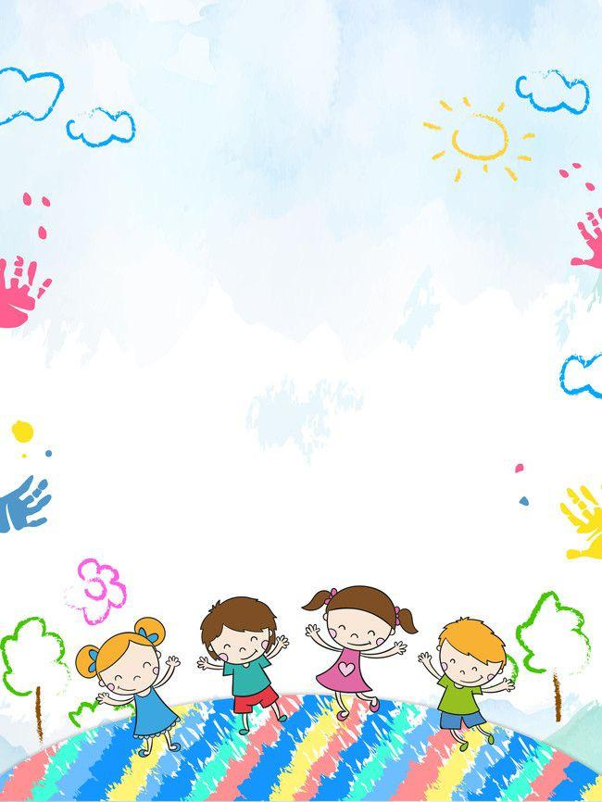



***Frases motivacionales de la educadora***

***para sus educandos.***

***Iniciar buen el día:***

Mis niños buenos días ¿Cómo estamos el dia de hoy?, *en esta clase somos pequeños pero aprendemos a lo grande …*

***Para finalizar el día:***

Mis niños ha llegado el momento de regresar a casa, me siento muy orgullosa de todo el esfuerzo que realizaron en el día. Nos vemos mañana.